МУНИЦИПАЛЬНОЕ ОБРАЗОВАНИЕ
ГОРОДСКОЙ ОКРУГ ГОРОД СУРГУТ

АДМИНИСТРАЦИЯ ГОРОДА

ПОСТАНОВЛЕНИЕ

« | 14 | » | 11 | 20 | 19 |  |  | № | 8446

О внесении изменений
в постановление Администрации
города от 24.02.2014 № 1249
«Об утверждении границ
прилегающих территорий
к некоторым организациям,
на которых не допускается
розничная продажа
алкогольной продукции»

В соответствии с Федеральным законом от 22.11.1995 № 171-ФЗ «О государственном регулировании производства и оборота этилового спирта, алкого-льной и спиртосодержащей продукции и об ограничении потребления (распития) алкогольной продукции», постановлением Правительства Российской Федерации от 27.12.2012 № 1425 «Об определении органами государ- ственной власти субъектов Российской Федерации мест массового скопления граждан и мест нахождения источников повышенной опасности, в которых не допускается розничная продажа алкогольной продукции, а также определении органами местного самоуправления границ прилегающих к некоторым организациям и объектам территорий, на которых не допускается розничная продажа алкогольной продукции», решением Думы города от 28.05.2013 № 333-V ДГ «Об определении способа расчета расстояний от некоторых организаций и (или) объектов до границ прилегающих к ним территорий, на которых не допускается розничная продажа алкогольной продукции», распоряжениями Администрации города от 30.12.2005 № 3686 «Об утверждении Регламента Администрации города», от 10.01.2017 № 01 «О передаче некоторых полномочий высшим должностным лицам Администрации города»:
1. Внести в постановление Администрации города от 24.02.2014 № 1249 «Об утверждении границ прилегающих территорий к некоторым организациям, на которых не допускается розничная продажа алкогольной продукции» следующие изменения:

1.1. В пункте 1 постановления:
1.1.1. Абзацы второй, третий изложить в следующей редакции:
«- бюджетное учреждение Ханты-Мансийского автономного округа – Югры «Сургутская городская клиническая поликлиника № 4» (медицинский кабинет) в здании муниципального бюджетного дошкольного образовательного учреждения детского сада № 41 «Рябинушка», расположенного по адресу: город Сургут, улица Григория Кукуевицкого, дом 10/3, согласно приложению 1;
- бюджетное учреждение Ханты-Мансийского автономного округа – Югры «Сургутская городская клиническая поликлиника № 4» (медицинский кабинет) в здании муниципального бюджетного дошкольного образовательного учреж-дения детского сада № 47 «Гусельки», расположенного по адресам: город Сургут, улица Дзержинского, дом 2/2 и улица Дзержинского, дом 2/3, согласно приложению 2;».
1.1.2. Абзац четвертый признать утратившим силу.
1.1.3. Абзац пятый изложить в следующей редакции:
«- бюджетное учреждение Ханты-Мансийского автономного округа – Югры «Сургутская городская клиническая поликлиника № 4» (медицинский кабинет) в здании муниципального бюджетного общеобразовательного учреж-дения средней школы № 12, расположенного по адресу: город Сургут, улица Дзержинского, дом 6б, согласно приложению 4;».
1.1.4. Абзац шестой после слова «городская» дополнить словом «клиническая».
1.2. В приложении 1 к постановлению слова «Сургутская городская поликлиника № 4» (медицинский кабинет) в здании муниципального бюджетного дошкольного образовательного учреждения детского сада общеразвивающего вида с приоритетным осуществлением деятельности по художественно- эстетическому направлению развития детей «Рябинушка» № 41, улица Кукуевицкого, дом 10/3» заменить словами «Сургутская городская клиническая поликлиника № 4» (медицинский кабинет) в здании муниципального бюджетного дошкольного образовательного учреждения детского сада № 41 «Рябинушка», расположенного по адресу: город Сургут, улица Григория Кукуевицкого, дом 10/3, на которой не допускается розничная продажа алкогольной продукции».
1.3. В приложении 2 к постановлению слова «Сургутская городская поликлиника № 4» (медицинский кабинет) в здании муниципального бюджетного дошкольного образовательного учреждения детского сада общеразвивающего вида с приоритетным осуществлением деятельности по социально-личностному направлению развития детей № 47 «Гусельки», улица Дзержинского, дом 2/3» заменить словами «Сургутская городская клиническая поликлиника № 4»
(медицинский кабинет) в здании муниципального бюджетного дошкольного
образовательного учреждения детского сада № 47 «Гусельки», расположенного по адресам: город Сургут, улица Дзержинского, дом 2/2 и улица Дзержинского, дом 2/3, на которой не допускается розничная продажа алкогольной продукции».
1.4. Приложение 3 к постановлению признать утратившим силу.
1.5. Приложение 4 к постановлению изложить в новой редакции согласно приложению к настоящему постановлению.
1.6. Приложение 5 к постановлению после слова «городская» дополнить словом «клиническая».
2. Управлению документационного и информационного обеспечения разместить настоящее постановление на официальном портале Администрации города.
3. Муниципальному казенному учреждению «Наш город» опубликовать настоящее постановление в средствах массовой информации.
4. Контроль за выполнением постановления возложить на заместителя Главы города Шерстневу А.Ю.

И.о. главы Администрации города А.А. Жердев

Приложение
к постановлению
Администрации города
от ____________ № _________

Схема
границ прилегающей территории к помещению бюджетного учреждения Ханты-Мансийского автономного округа – Югры «Сургутская городская
клиническая поликлиника № 4» (медицинский кабинет) в здании
муниципального бюджетного общеобразовательного учреждения средней школы № 12, расположенного по адресу: город Сургут, улица Дзержинского, дом 6б, на которой не допускается розничная продажа алкогольной продукции

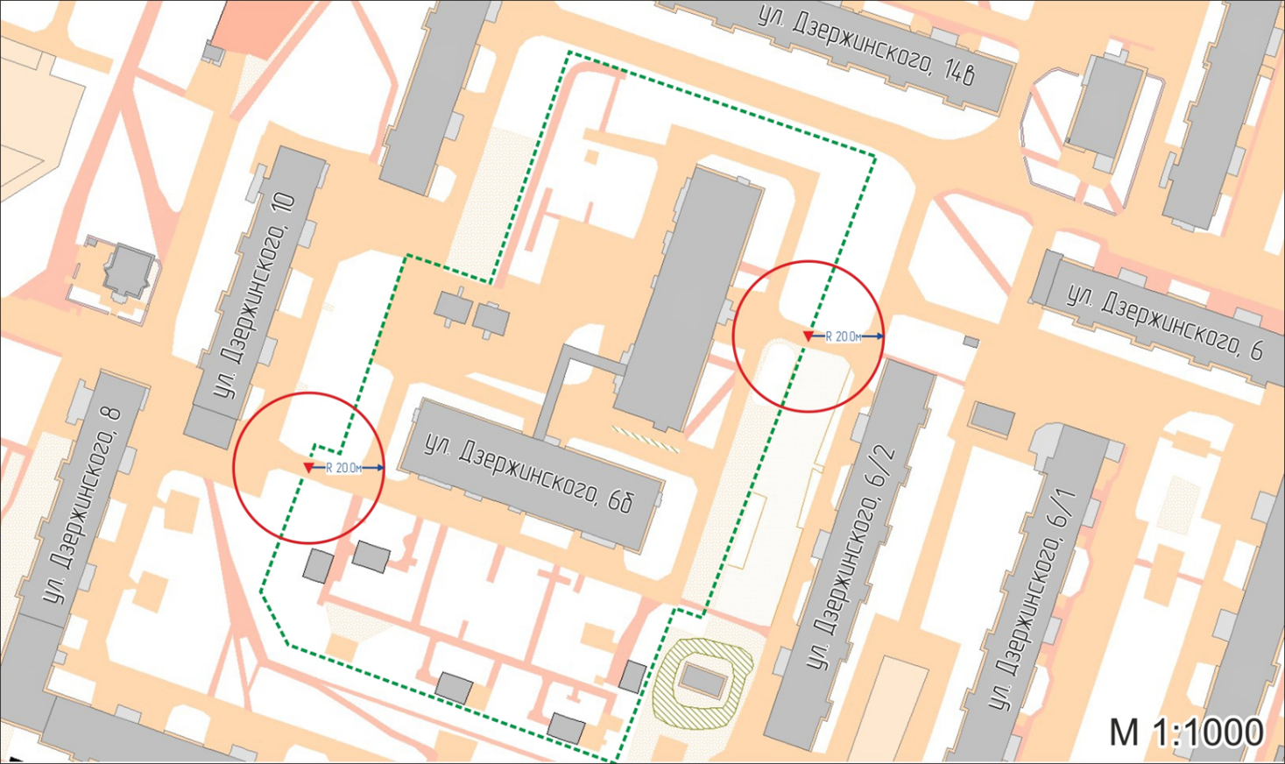

Условные обозначения:
– вход для посетителей на обособленную территорию;
R – радиус в метрах;
– металлический забор, граница обособленной территории.

